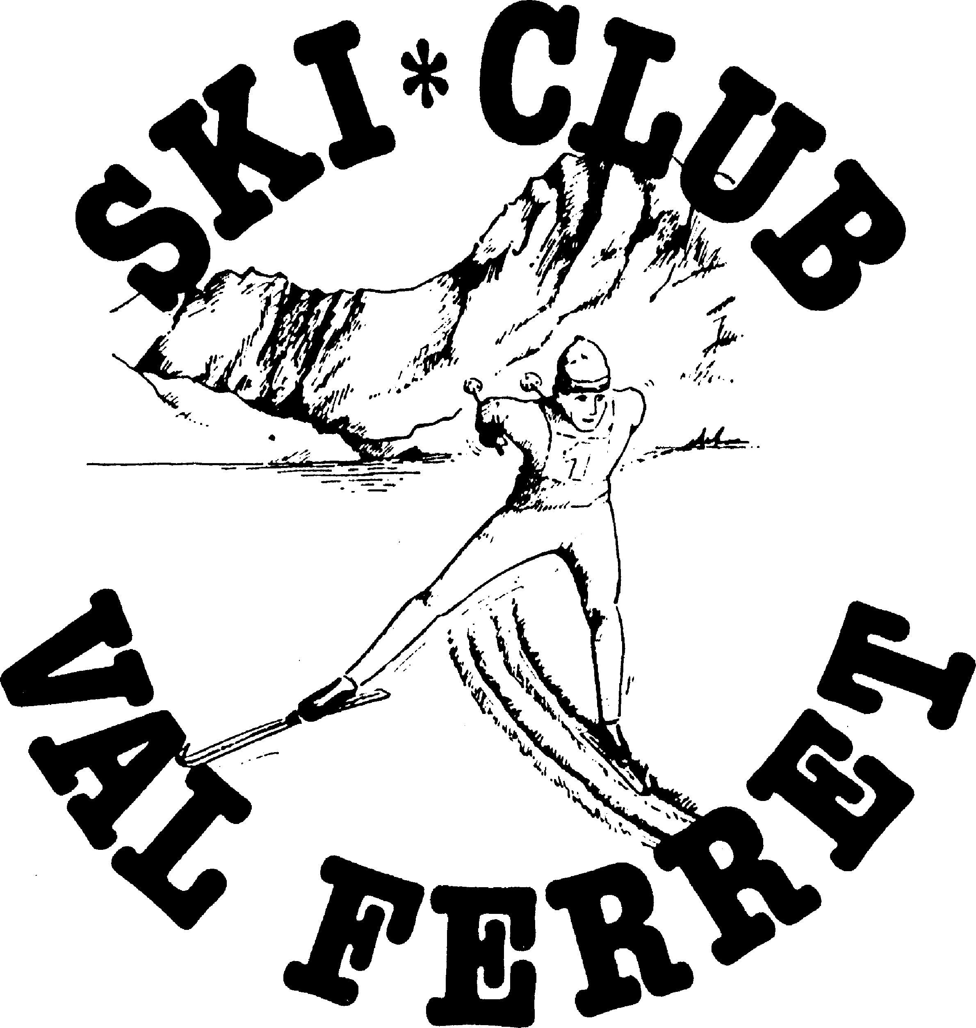

Demande d’adhésion au ski-club Val Ferret

NOM ___________________________________

PRÉNOM ___________________________________

ADRESSE ___________________________________

NPA/ LOCALITE ___________________________________

DATE DE NAISSANCE ___________________________________

CATÉGORIE Jeunes jusqu’à 16 ans
30.- / an

Ski-club uniquement
50.-/an

Ski-club et FSS
(Fédération suisse de ski) 60.-/an

Ma demande d’adhésion doit être validée par l’assemblée générale annuelle.

Par ma signature, je m’engage à respecter les statuts en vigueur.

Date et lieu Signature

______________________________ ________________________

Imprimer et renvoyer à :
Marquis Gervaise / Présidente SC Val Ferret/ Reppaz 121/ 1937 Orsières

